**From:** AURA - X <X@auramedical.cz>   
**Sent:** Monday, July 28, 2025 6:44 PM  
**To:** X<X@szzkrnov.cz>  
**Cc:** X <X@szzkrnov.cz>  
**Subject:** RE: Objednávka

Dobrý den,

Potvrzuji přijetí objednávky. Budeme postupovat přesně dle instrukcí.

Hezký den.

S pozdravem,

**X**

mobil: +X

e-mail: [rX@auramedical.cz](mailto:rX@auramedical.cz)

|  |  |
| --- | --- |
|  | AURA Medical s.r.o  Libušská 8/191  142 00 - Praha 4  Czech Republic |
| [www.auramedical.cz](http://www.auramedical.cz/) | |



[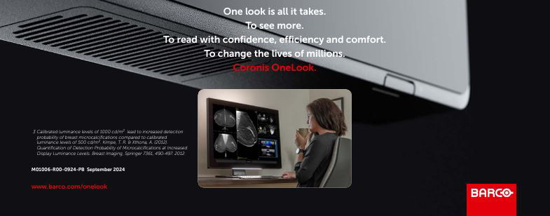](https://www.barco.com/en/product/coronis-onelook-mdmc-32133)

**From:** X <[X@szzkrnov.cz](mailto:X@szzkrnov.cz)>   
**Sent:** Friday, July 25, 2025 8:20 AM  
**To:** AURA - X <[X@auramedical.cz](mailto:X@auramedical.cz)>  
**Cc:** X' <[X@szzkrnov.cz](mailto:X@szzkrnov.cz)>  
**Subject:** RE: Objednávka

Dobrý den pane X,

Posílám objednávku na diagnostický monitor. Jako vždy prosím konzultovat nastavení monitoru s panem X, kterého dávám do kopie tohoto mailu.

PC už je připraven.

Žádám o akceptaci objednávky za účelem zveřejnění v registru smluv.

Přeji hezký den

**X**

  Vedoucí oddělení zdravotnické techniky

**Sdružené zdravotnické zařízení Krnov, p.o.**

  mobil:    +420 X

  e-mail:   [X](mailto:X)[@szzkrnov.cz](mailto:petr.gabriel@snopava.cz)

  web:      [www.szzkrnov.cz](http://www.szzkrnov.cz/)